对未作任何处理的**原始图像（记为X）**进行**误差补偿截断和编码+解码（k分别=1234567）**后，通过DCT 量化 反量化 IDCT之后的**压缩后的图像**，和**原始图像X**进行PSNR

不做近似处理：对未作任何处理的**原始图像（记为X）**,**不经过**任何截断和编码预处理，**直接通过**DCT 量化 反量化 IDCT之后的**压缩后的图像**，和**原始图像X**进行PSNR

按照星空的格式补两张图

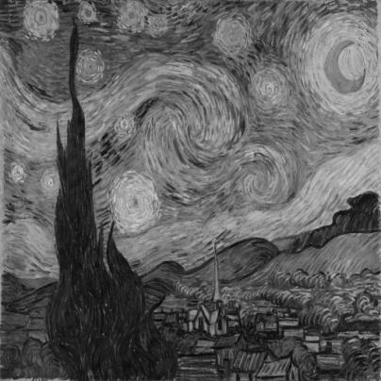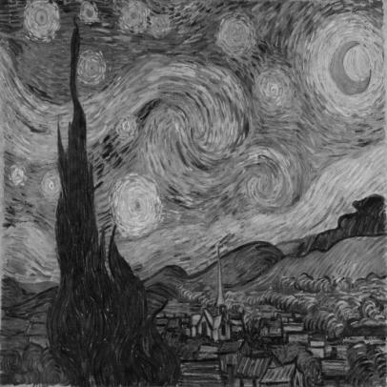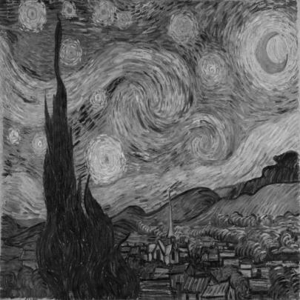

不做近似处理 k=7 k=6

PSNR=40.50dB PSNR=40.14dB PSNR=40.15dB

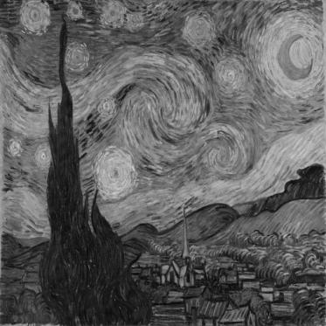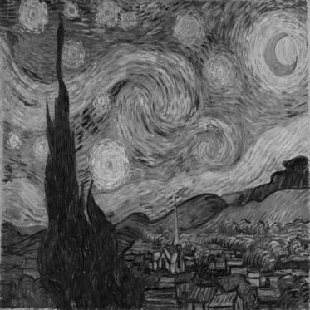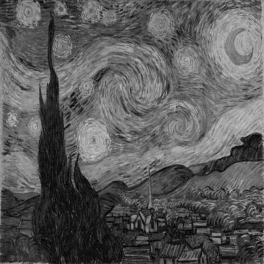

k=5 k=4 k=3

PSNR=39.60dB PSNR=37.17dB PSNR=31.13dB

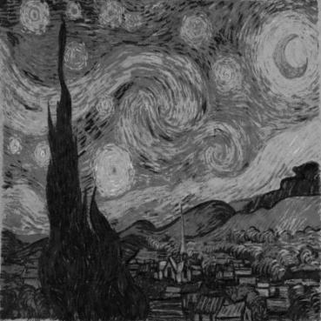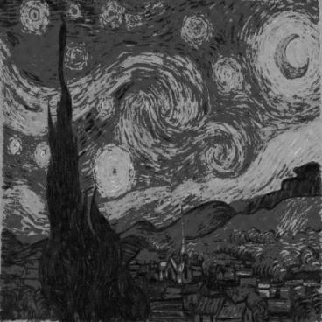

k=2 k=1

PSNR=25.96dB PSNR=19.58dB